Curso de Matemáticas de Secundaria Pedro Reina • http://pedroreina.net/cms
Nivel 3 • Geometría • Semejanza • Teoría (06)
Razón de semejanza y área de figuras semejantes
Si la razón de semejanza de dos figuras planas o del espacio es «r», entonces el cociente de las áreas de las dos figuras es «r²».

Demostración para rectángulos
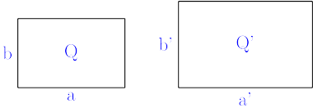
La demostración para rectángulos es muy fácil de entender y muestra muy bien cuál es la idea principal de esta propiedad.
Supongamos dos rectángulos Q y Q' como vemos en la figura tales que su razón de semejanza sea «r».
Sabemos que y . Por lo tanto, a' = ar y b' = br.
Dividimos las áreas de los rectángulos y, efectivamente, es «r²»:
= = = = r²

Demostración para círculos
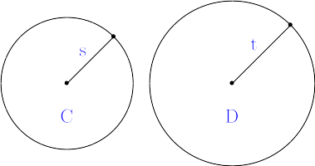
Las figuras semejantes no tienen por qué ser polígonos, ya que la semejanza es un concepto muy general y hay que mantener una mente abierta. Tiene sentido, por tanto, ver cómo se demuestra esta propiedad para círculos.
Supongamos dos círculos C y D como vemos en la figura tales que su razón de semejanza sea «r».
Sabemos que , luego t=sr.
Dividimos las áreas de los círculos y, efectivamente, es «r²»:
= = = = = r²
Enunciado
Dos polígonos son semejantes. El lado mayor del primero mide 41 metros y su área mide 826 metros cuadrados. El lado mayor del segundo mide 35 metros. Calcula con cinco cifras significativas el área del segundo polígono.

Resolución
La razón de semejanza es r = . La podemos calcular explícitamente y luego usar una memoria de la calculadora, simplificarla (si se pudiera) o dejarla indicada.
Llamamos A y A' a las áreas de los polígonos; sabemos que = r², luego
= ⇒ A' = = 601,93. Solución: 601,93 m²

